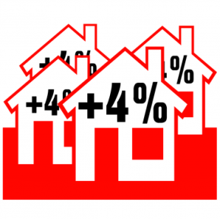
ENQUÊTE HUURVERHOGING
Landelijk krijgt de SP veel signalen dat huurders door de ‘huurverhoging’ in de problemen komen.
Hoe dit in Gemeente Vlissingen precies ligt, weten we niet.
Vandaar dat de SP met deze enquête een beeld wil krijgen.
Speelt deze problematiek in de Gemeente Vlissingen ook en wat zijn daarvan de (mogelijke) gevolgen?
De huurverhogingen over de kale huur zijn 4%:

- Is het voor u met uw inkomen moeilijk om de huur te betalen?

- [ ] Nee
- [ ] Een beetje maar het lukt nog wel
- [ ] Ja. Het gaat ten koste van andere zaken
- [ ] Ja. Mijn huurschuld loopt op

- Als u hebt aangegeven dat het voor u moeilijk is om de huur te betalen, waar bezuinigt u dan op om de huur te kunnen betalen? Meerdere antwoorden mogelijk.

- [ ] Voedsel
- [ ] Kleding en schoeisel
- [ ] Vakanties en / of dagjes uit
- [ ] Luxe artikelen
- [ ] Energie
- [ ] Niet van toepassing – ik hoef niet te bezuinigen
- [ ] Anders, namelijk:………………………………………………………………………………………………………….

- Bent u van plan om ten gevolge van deze huurverhoging een huis te kopen?

- [ ] Ja, ik (wij) gaan op zoek naar een koophuis
- [ ] Nee, wij zouden wel willen verhuizen maar kunnen dit niet omdat: (z.o.z.)

CC.1 : wij te oud zijn en geen hypotheek meer krijgen en niet genoeg eigen geld hebben
CC.2: wij door arbeidsongeschiktheid of chronische ziekte een inkomensachteruitgang verwachten (en hierdoor ook geen hypotheek kunnen krijgen)
CC.2: anders, want:………………………………………………………………………………………………….

Kunt u hieronder nog aangeven wat deze huurverhoging voor u persoonlijk betekent?
………………………………………………………………………………………………………………………………………………………………………………………………………………………………………………………………………………………………………………………………………………………………………………………………………………………………………………………………………………………………………………………………………………………………………………………………………………………………………………………………………………………………………………………………………………………………………………………………………………………………………………………………………………………………………………………………………………………………………………………………
Wilt u graag een gesprek met iemand van de SP over dit onderwerp?: ja / nee
Vergeet niet om het formulier eerst op te slaan voordat u het mailt naar:
Vlissingen@sp.nl
Enkele SP’ers gaan binnenkort de huurwijken in om te praten met bewoners. Het kan zijn dat wij ook bij u aan de deur komen. Wij gaan alleen met u in gesprek als u dit wenst.

